高雄市立歷史博物館
夜宿皮影戲館夏令營
【摩登面具嘉年華】

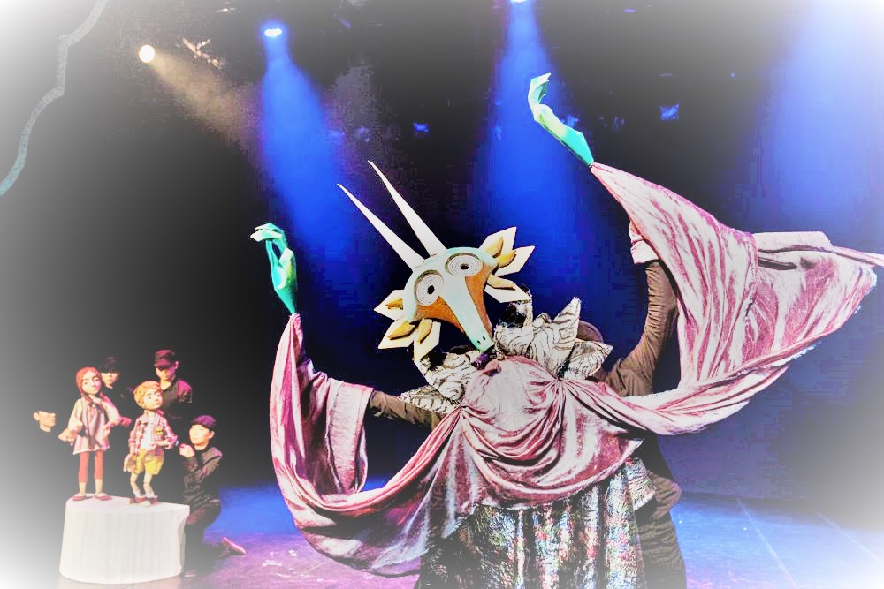

『無獨有偶』特別將創意戲劇活動結合各式偶戲形式
帶領小朋友悠遊於天馬行空的偶戲與故事的奇幻世界
培養小朋友獨立思考與美學欣賞的能力、激發無限創意與想像力
建立情緒表達與人際互動的良好關係。

主辦單位：高雄市立歷史博物館
承辦單位：無獨有偶工作室劇團
壹.活動目的
無獨有偶工作室劇團自1999年9月成立以來，本著「戲劇發展為無限可能」之精神，致力於『現代偶戲劇場』的創作演出及教學推廣工作。『偶寶貝趴趴走』創意偶戲推廣教學乃鑒於傳統偶戲與現代生活有漸行漸遠之趨勢，遂將現代偶戲的創意呈現，融合傳統偶戲細緻精巧的美術風格，設計成活潑、生動的互動式教學，消弭一般大眾對傳統偶戲的陌生感與距離感，藉由現代媒材的轉化，將塵封已久的傳統偶戲重新賦予新生命，以期能讓學生輕鬆地認識傳統與現代偶戲之優美，進而產生學習興趣。學生在一連串有系統的示範導引下，透過欣賞、觀察、探知、重整、創造等五個過程，由被動學習進階為主動創造，不僅加強個人知性能力，更有助於培養五育的均衡發展。
近年來，無獨有偶工作室劇團持續實驗偶戲之表現可能，於國際間漸受矚目。本活動融合肢體開發、戲劇遊戲、戲偶造型、美術風格與實際製作演練，呈現出前所未有的偶戲新風貌。其所展現的當代思維及無限想像空間，是讓學生展現其創造力與想像力的最佳機會。
貳.課程特色：
經由劇團豐富的演出及教學經驗，帶領學生由實際操作中學習，每項課程均融合：
1.【欣賞】：面具現場介紹及示範演出。
2.【操作】：認識各國面具及人偶特色及操作技巧。
3.【製作】：動手製作面具、道具及佈景。
4.【呈現】：運用自己製作的戲偶分組呈現演出。
參.活動基本資料
一、活動日期：第一梯次107年7月20日（五）至7月21日（六）
第二梯次107年7月27日（五）至7月28日（六）
二、活動對象：國小三-六年級（含二升三及六升國中）
三、參加名額：名額有限、將依報名先後順序每梯次錄取40名，二梯次共80名。
四、報名地點：皮影戲館 （820高雄市岡山區岡山南路42號）
五、繳交費用：每名學員699元(含餐點、教材、保險費等)。
六、報名日期：107年6月8日9:00起受理報名至107年6月30日（額滿）止，報名
費請連同報名表親自、委託或郵寄至820高雄市岡山區岡山南路42號
施郁芬小姐收（請以現金袋寄發，完成報名後恕不退費），洽詢電話：（07）
6262620轉2803，額滿為止。

七、活動內容與流程：
第一天
時 間 | 活動內容
14:00-15:00 | 【超偶同樂會】  1.報到（領取識別證、手冊、攜帶物品歸位）  2.認識小隊輔、自我介紹、創意小隊呼  3.戲劇遊戲與肢體開發
15:00-17:30 | 【摩登面具嘉年華】互動式劇場  1.面具的發展與型式介紹  2.面具造型設計
17:30-18:00 | 【皮影戲館大揭秘】實境導覽  1.以闖關活動帶領學童認識皮影戲館的空間環境  2.探索皮影戲館的展覽
18:00-19:00 | 【能量補給站】  歡樂的晚餐時光
19:00-20:30 | 【我與偶】面具製作I.  - 立體造型製作  - 拓紙
20:30-21:30 | 【星光夜語】  1.團體競賽搭帳篷，佈置安穩的睡覺小窩  2.洗澡及盥洗時間  3.互道晚安迎接美夢

第二天
時 間 | 活動內容
7:30-8:30 | 【Good morning】  1.起床盥洗  2.美味早餐  3.創意小隊呼競賽
8:30-10:00 | 肢體開發【廣場上的雕像】  - 戶外健康操  - 透過肢體的展現讓學童模擬各式雕像的動作與角色設定
10:00-12:00 | 【我與偶】面具製作II.  1.角色確認  2.色彩運用與上色技巧  3.設計故事中角色的服裝，學習材質的運用
12:00-13:00 | 【能量補給站】  美味的午餐時光
13:00-14:00 | 【決戰伸展台】  1.分組探索與嘗試面具與肢體的關係  2.展演主題發想與練習
14:00-15:00 | 【摩拳擦掌】  彩排及演出前的準備
15:00-15:40 | 【摩登面具嘉年華】成果展演  1.學員帶著嘉年華面具在伸展台上搭配多彩燈光變化，盡情展現自我與團體默契  2.頒發結業證書
15:40-16:00 | 【期待再相逢】  1.營隊的秘密話語  2.小組心得分享

高雄市立歷史博物館「摩登面具嘉年華-創意偶戲夏令營」報名表
報名梯次：□第一梯次：7月20日（五）～7月21日（六）
□第二梯次：7月27日（五）～7月28日（六）
姓 名 |  | 就讀學校  及年級 |  |  | 國小 年級
出生年月日 |  | 身份證字號  (辦理保險用)
通訊地址
Email
緊急聯絡人 |  |  | 緊急聯絡  電話．手機
餐食需求 | □ 葷 □ 素
備註
報名須知：
1.請於報名前妥為考量，報名後不得退費。
2.若報名參加人數未足30人時或遇颱風等天侯變化，達行政院人事行政局
或高雄市政府發布停課標準，無法成行或改期時，得由本館酌予辦理退
費。
3.本館聯絡電話：皮影戲館07-6262620轉2803。
…………………………………………………………………………………
「摩登面具嘉年華-夜宿皮影戲館創意偶戲夏令營」-活動前通知
親愛的家長您好：
歡迎 貴子弟參加本館夜宿皮影戲館活動，活動前有些提醒您：
1.攜帶物品：
- 健保卡 (2)環保餐具 (3)換穿衣物 (4)睡袋或棉被 (5)扡鞋
- 盥洗用具(毛巾、牙膏、牙刷) (7)背包
(8)各人醫藥用品及衛生用品 (9)水壺
2.報到時間：
第一梯次7月20日(五)13：30報到，請勿遲到
第二梯次7月27日(五)13：30報到，請勿遲到
高雄市歷史博物館-皮影戲館敬啟

教學團隊介紹
無獨有偶工作室劇團創立於1999年，秉持「無物不成偶」的創作觀點，打造台灣當代偶戲劇場的新風貌，以及魔幻哲思的變身美學。演出形式涵蓋手套偶、懸絲偶、杖頭偶、執頭偶、光影劇場以及人偶同台等，觀眾涵蓋從親子到成人，以多樣豐富的探索實驗和專業製偶技術，開創獨特的劇場敘事手法，作品多次被提名及入圍「台新藝術獎」。作品風格充滿創意的造型以及詩意的演繹能力，並以各種跨領域合作，開發『人』所不能為的自由想像空間。
無獨有偶開創獨特實驗場域，是臺灣當代劇場中別具風格、多元跨界的團體。《最美的時刻》、《台北藝術節—剪紙人》、《NSO永遠的童話—火鳥》、《兩廳院台灣國際藝術節—降靈會》、《台北藝術節—洪通計畫》、《雪王子》、《小潔的魔法時光蛋》、《快樂王子》、《蛙靠部落》等均為其膾炙人口的經典代表作，不間斷的創意研發，一次又一次締造台灣偶戲發展的里程碑，並多次受邀至國際藝術節演出，足跡遍及法國、比利時、荷蘭、匈牙利、美國、加拿大、印度、韓國、新加坡等，所到之處，觀眾迴響熱烈、媒體佳評不斷。
2013年春無獨有偶搬遷宜蘭五結鄉，花費兩年時間、千萬元貸款打造廢棄廿年的穀倉為「利澤國際偶戲藝術村」，落成以來積極經營國際交流，邀請國際大師來臺演出暨講習，為臺灣偶戲帶來創意激盪。並持續開設偶戲工作坊、講座課程等，豐富創作視野與能量，建立偶戲資料庫與美學系統。對於培育台灣新生代偶戲創作人才與當代偶戲在台灣的蓬勃發展，貢獻卓著。

